^{BRIEFING}

CADASTRO
CLIENTE
SITE DA EMPRESA |  |  |  | E-MAIL
RESPONSÁVEL |  |  | TELEFONE
EVENTO |  |  |  |  | DATA
LOCAL |  |  |  |  |  |  |  | N° DO ESTANDE

INFORMAÇÕES DE ÁREA
ÁREA (M²) |  |  |  | FRENTE (M) |  |  |  | LATERAL (M) |  |  |  |  | PÉ DIREITO (M)
 | BOX |  |  |  | ILHA |  |  |  | PONTA DE ILHA |  |  | ESQUINA |  |  | TÚNEL

MODELOS DE STANS
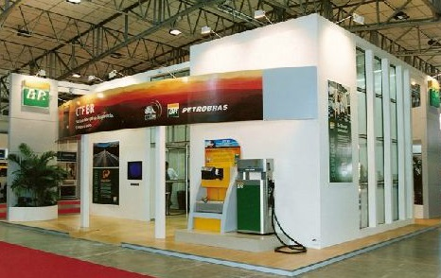 |  | 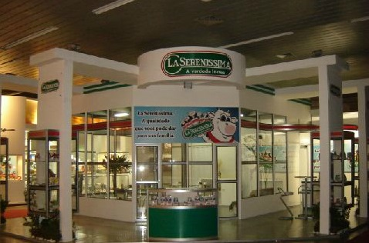 |  | 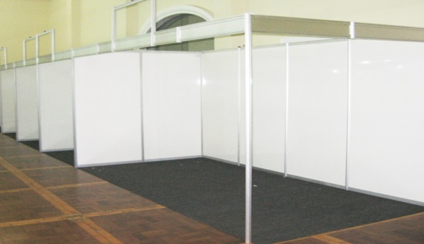
 | CONSTRUÍDO |  | MISTO |  | PADRÃO

TIPO DE PISOS
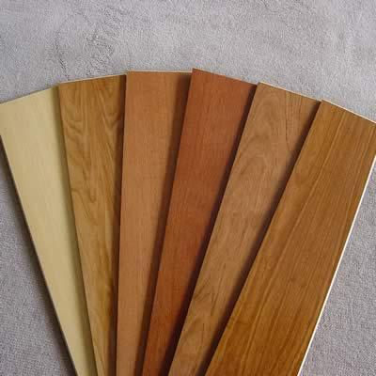 |  |  |  |  |  |  |  | 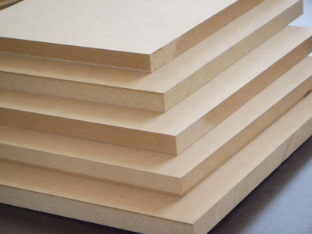 |  |  |  | 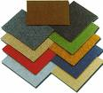
 | MADEIRA |  |  |  | PISO BUS |  |  |  | MDF |  |  |  |  | CARPETE
TIPOS DE PAREDES
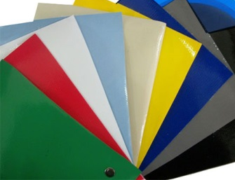 |  |  |  |  |  | 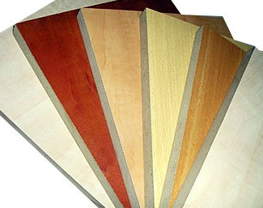 |  |  |  | 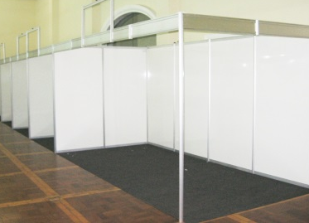
 | BAGUM |  |  |  |  |  | MDF LAMINADO |  |  |  | TS
ITEM |  | SIM |  | NÃO |  |  | TAMANHO APROX.* |  |  | QUANT. |  |  | DESCRIÇÃO
TETO
TESTEIRA
COLUNA
TOTEM
DISPLAY
PORTA-FOLDER
EXPOSITOR
VITRINE
PAISAGISMO
OUTROS

LOGOMARCA
 |  | CAIXA ALTA |  |  | RELEVO |  |  | ADESIVO
LOCAL |  |  | SIM |  | NÃO | TIPO |  | QT. | TAMANHO APROX. (L X H)
TOTEM/COLUNA
BALCÃO
VITRINE
PAREDE
OUTROS
IMAGENS
TIPO |  |  | SIM |  | NÃO | LOCAL |  | QT. | TAMANHO APROX. (L X H)
BANNER
CARTAZ
ADESIVO
OUTROS

AMBIENTES |  | DEPÓSITO |  |  | SALA VIP |  |  | MEZANINO |  | ÁREA EXPOSITORA
MÓVEIS | QT. |  | TIPO* | QT. |  | TIPO* | QT. |  | TIPO* | QT. | TIPO*
MESA
CADEIRA
BISTRÔ
BANQUETA
SOFÁ
POLTRONA
PUFF
MESA APOIO
BALCÃO
BALCÃO-BAR
OUTROS

EQUIPAMENTO | QT. | AMBIENTE | DESCRIÇÃO
TV
DVD
FRIGOBAR
GELADEIRA
AR-CONDICIONADO
PIA
TOMADA
ILUMINAÇÃO
PRATELEIRA

